PONOVIMO - STROJNA OPREMA RAČUNALA

1. Koja je uloga elektronskih cijevi za razvoj modernih računala?
Primjenom elektronskih cijevi počeo je PROCES PRELASKA IZ DEKADSKOG U BINARNI SUSTAV.
ELEKTRONSKA CIJEV
Preteča današnjih računala bio je elektromehanički stroj Colossus konstruiran 1943. god. Računske operacije obavljao je pomoću 2000 elektronskih cijevi. Prva računala s elektronskim cijevima imala su dalekosežne posljedice za daljnji razvoj informatike i općenito industrije. - Započeo je proces prelaska iz dekadskog sustava s 10 znamenakau binarni sustav s 2 znamenke (0 i 1).''Logika'' elektronskih cijevi bila je krajnje jednostavna: ima struje – nema struje.
To je iskorišteno kao osnova za binarno kodiranje događaja u računalu: ima struje = 1, nema struje = 0.
shema strujnog kruga – da se prisjetite kako se ta dva stanja mogu brojčano, odnosno binarno kodirati:
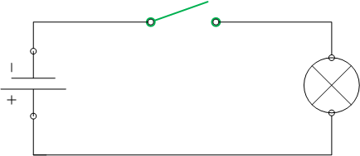 | 0 | 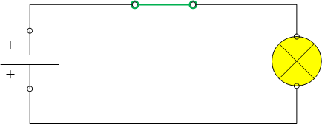 | 1
2. Koliko bita informacija može obraditi elektronska cijev? Samo 1 BIT INFORMACIJA.
TRANZISTOR: -Izum 1947.g.u potpunosti je izmijenio razvoj računala i povijest čovječanstva.
-Računala su postala pouzdanija, manja i jeftinija za proizvodnju i održavanje.
To je omogućilo njihovu masovnu proizvodnju i primjenu.
-Tranzistor u računalu ima istu ulogu koju su imale i elektronske cijevi – ulogu sklopke.
-Zahvaljujući velikoj brzini i malim dimenzijama, tranzistor je značio preokret u izgradnji računala.
3. Izum čega 1947.god. (koji od tada ima ulogu sklopke) izmijenio je razvoj računala. Računala su postala pouzdanija, manja i jeftinija za proizvodnju i održavanje što dovodi do masovne proizvodnje i primjene. - TRANZISTORA

ELEKTRONIČKI LOGIČKI SKLOPOVI
Jednostavan sklop od nekoliko tranzistora obavlja 1 od osnovnih logičkih operacija: I, ILI, NE nad jednim bitom podataka.
Jedan tranzistor također može pohraniti i jedan bit informacije, odnosno vrijednost jedne logičke varijable.
Kombiniranjem većeg broja tranzistora u složenije elektroničke logičke sklopove, moguće je izvršavati i složenije operacije
te se povećava brzina izvršenja složene operacije. (dakle, moguće je izvršiti jednu operaciju nad više bitova).
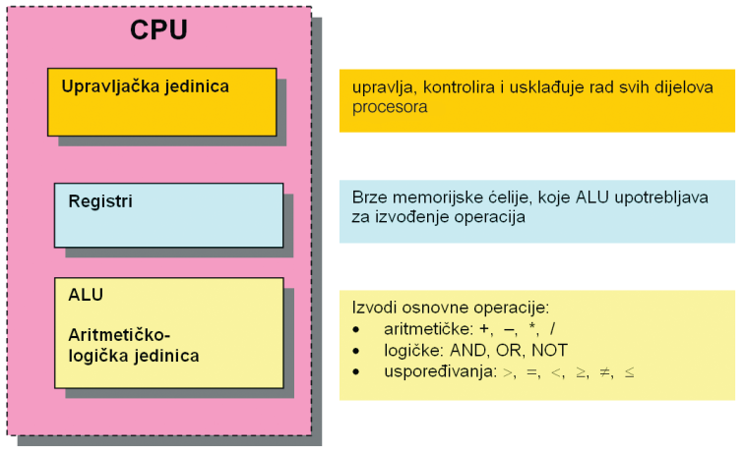
INTEGRIRANI KRUG
Kada su znanstvenici uspjeli na malu površinu smjestiti i međusobno povezati više tranzistora, to je omogućilo nastanak integriranih krugova (čipova).

MIKROPROCESOR
Daljnjim povećanjem stupnja integracije tranzistora razvijeni su mikroprocesori (skraćeno procesori).
Visokim stupnjem integracije mikroprocesori sadrže nekoliko stotina milijuna tranzistora i sposobni su izvršavati milijune operacija u sekundi. Sl.:SHEMA OSNOVNIH KOMPONENTI PROCESORA →(CPU = Središnja procesorska jedinica)
4. Mikroprocesor je elektronički sklop koji izvodi različite vrste operacija koje možemo podijeliti u dvije temeljne vrste operacija koje izvode dva različita sklopa pa tako i dijelimo dijelove mikroprocesora
a) Sklop koji upravlja, kontrolira i usklađuje rad nazivamo ……….. UPRAVLJAČKA JEDINICA (sklop)
b) Sklop koji vrši aritmetičke, logičke i operacije uspoređivanja zovemo …ARITMETIČKO–LOGIČKA JEDINICA
(izvodi osnovne operacije - aritmetičke (+ - * / )
- logičke (AND, OR NOT (I, ILI, NE))
- uspoređivanja ( > < = ≥ ≤ ≠ ))
REGISTRI – su – maleni memorijski spremnici u samom procesoru
- u stanju su vrlo brzo prihvatiti i pohranjivati podatke
- direktno su povezani s aritmetičko-logičkom i upravljačkom jedinicom.
- imamo: 8-bitne, 16, 32, 64-bitne registre (veličina= širina r.)
⇒ određuje širinu procesorske riječi ( npr. procesor ima riječ od 64 bita)
5. Kako nazivamo malene memorijski spremnike u samom procesoru koji su u stanju vrlo brzo prihvatiti i pohranjivati podatke, a direktno su povezani s obje jedinice mikroprocesora? REGISTRI
6. Po čemu se registri razlikuju od obične memorije?.... po tome što se registri nalaze u samom procesoru.
7. Kakav registar je potreban za pamćenje 1 B informacija? 8 bitni registar jer 1B=8 b

2. važan elektronički sklop = GLAVNI SPREMNIK (gl. memorija)
-iz njega procesor prima podatke i smješta u registre, a rezultati iz registara pohranjuju se u glavni spremnik
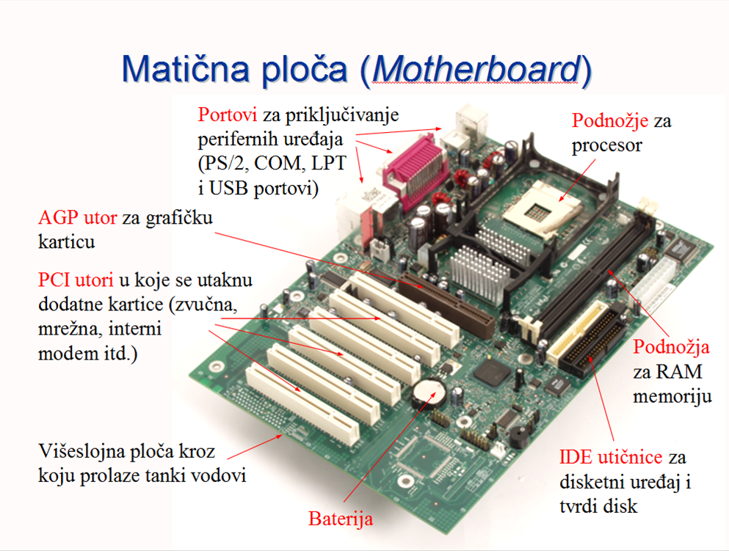
MEMORIJSKE LOKACIJE -su mjesta gdje se smještaju podaci
(binarno predstavljeni) koji tijekom obrade putuju između CPU i gl. spremnika)
– imaju svoju ADRESU
SABIRNICE – zajednički sustav vodova
- omogućuje međusobno spajanje više uređaja
(omogućena komunikacija: svaki sa svakim)
8. Što povezuje sve komponente računala u jedinstvenu cjelinu?
MATIČNA PLOČA →
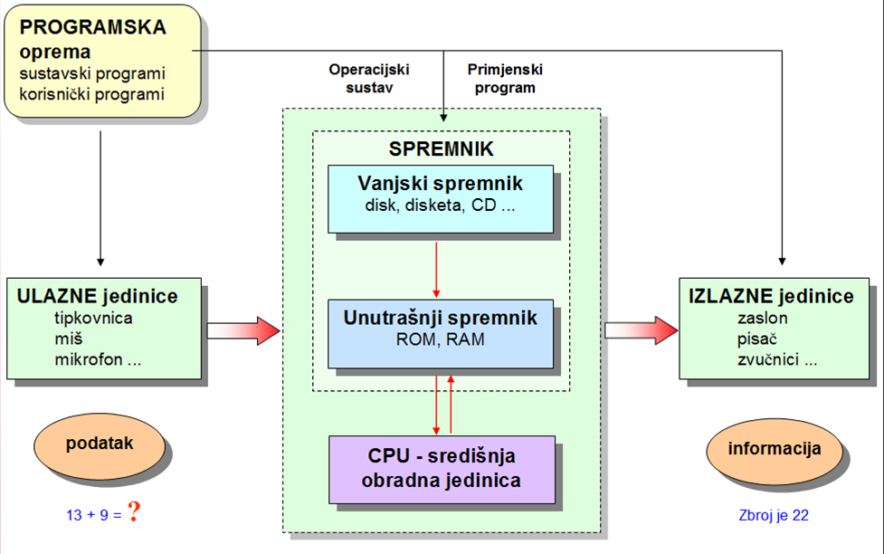
9. Koji su nedostaci a koje pogodnosti izvedbe računala s „praznom“ matičnom pločom?
NEDOSTATAK: moramo voditi računa o tome da se svi dijelovi mogu međusobno povezat
(jesu li kompatibilni).
PREDNOST: možemo dodati komponente ili dijelove po želji.
KAKO RADI RAČUNALO? (pr.: zbrajanje 2-ju brojeva) →

10. Što nam omogućuju izlazni uređaji računala (tj. koja je njihova svrha)? DOBIVANJE PODATAKA IZ RAČUNALA

11. Koja je uloga ulaznih sklopova? - UNOS PODATAKA U RAČUNALO
12. Koja je zadaća ulazno-izlaznih sklopova računala:
- osiguravaju pravilno priključivanje vanjskih ulaznih i izlaznih uređaja,
- pretvaraju signal iz okoline u signale razumljive računalu (i obratno).
Podaci iz okoline obično su u analognom obliku: slike, slova, zvukovi itd. Unutar računala ti podaci su predstavljeni električnim naponom u binarnom zapisu, tj. u digitalnom obliku. Između ulaznih/izlaznih uređaja i računala stalno se odvija pretvorba podataka iz analognog u digitalni oblik i obratno.

13. Što označava mjerna jedinica bps? - BROJ BITA U SEKUNDI
14. Nabroji bar 5 ulaznih i 5 izlaznih uređaja.
- Ulazni uređaji: TIPKOVNICA, MIŠ, SKENER, MIKROFON, DIGITALNI FOTOAPARAT,
VIDEOKAMERA, CRTAĆA PLOČA, CRTAĆA PALICA, …
- Izlazni uređaji: MONITOR, PISAČ, CRTAČ, ZVUČNIK, SLUŠALICE, TV, PROJEKTOR,..
Pristup ulaznim i izlaznim uređajima moguće je ostvariti na 2 bitno različita načina: - usporedni (paralelni) pristup
-slijedni (serijski) pristup
Kod paralelnog pristupa odjednom se (paralelno) prenosi cijeli sadržaj registra, koji obično ima 8, 16, 32 ili 64 bita.
Centronics priključak – po velikom broju rupica za
vodove prepoznajemo da se radi o paralelnom pristupu.

Kod serijskog pristupa, bitovi se prenose slijedno (serijski), jedan za drugim preko malog broja vodiča.

Slijedni (serijski) priključci: RS-232, USB, i FireWire
15. Uz sliku napiši a) ili b) ovisno koji priključak predstavlja:
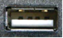
a) Centronics priključak – paralelni (usporedni) pristup __)
b) USB – Universal Serial Bus – slijedni (serijski) priključak __)
16. Koji se vanjski uređaj obično priključuje na usporedni priključak? - Pisač
17. Što je prednost a što nedostatak usporednog prijenosa podataka?
PREDNOST: ODJEDNOM SE PRENOSI CIJELI SADRŽAJ REGISTRA
(koji obično ima 8, 16, 32 ili 64 bita) (Da bi strujni krug bio zatvoren, mora biti najmanje n+1 električnih vodova)
NEDOSTATAK:Za takav pristup znakoviti su (priključci s mnogo žica i) DEBELI (ŠIROKI) PRIKLJUČNI KABEL.
18. Što je prednost a što nedostatak serijskog prijenosa podataka?
Sve obratno od paralelnog (usporednog)
PREDNOST: tanji kabeli (praktičniji, manji)
NEDOSTATAK: manja brzina prijenosa podataka
19. Koje su nedostaci izvedbe računala s ''praznom'' matičnom pločom?
Moguće je da budu NEKOMPATIBILNI ŽELJENI DIJELOVI
(moramo voditi računa da se svi dijelovi mogu međusobno povezat)
20. Što znači kada kažemo da dva uređaja nisu kompatibilna? - da su im DIJELOVI MEĐUSOBNO
NE SPOJIVI, NEUSKLADIVI (1 uređaj ne može se uskladiti s radom nekog 2. uređaja (programa ili računala).
21. Što su memorijske adrese i čemu služe?
Memorijske adrese su ADRESE MEMORIJSKIH LOKACIJA.
Služe DA SE ZNA GDJE JE KOJI PODATAK I KAKO DOĆI DO NJEGA.
(Binarno predstavljeni podaci koji tijekom obrade putuju između procesora i spremnika računala smještaju se na određena mjesta.)
22. Zašto je važno da računalo ima dovoljno velik privremeni glavni spremnik
(RAM)? DA BI RAČUNALO BRŽE RADILO jer je RAM važan čimbenik brzine računala.
(-Brzina RAM spremnika je stotinu tisuća puta brža od brzine dohvata podataka sa čvrstog diska.)
Važno je ugraditi u računalo dovoljno velik RAM spremnik –
- KAKO BI SVI PROGRAMI MOGLI ZAUZETI ONOLIKO MJESTA U SPREMNIKU KOLIKO IM JE POTREBNO ZA NORMALAN RAD)

